**Лабораторная работа №6**

**Тема работы:** Работа с файлами. Разработка синтаксического анализатора. Вывод форматированных данных в формате JSON

**Цель работы:** изучить возможности взаимодействия Python с реляционными базами данных с помощью DB-API 2.0.

**Ход работы:**

**Задание:** Написать функцию, которая строит ER модель базы данных. Можно сгенерировать схему в формате HTML или XML, либо воспользоваться сторонними приложениями и библиотеками.  
**Способ решения:** Созданием модели сущностей и связей (ER-модели) для базы данных SQLite с помощью библиотеки Graphviz. Он устанавливает соединение с базой данных, извлекает информацию о таблицах и их столбцах, а также определяет внешние ключи, связывающие таблицы. Затем для каждой таблицы создается узел в графе, а связи между таблицами отображаются как рёбра с соответствующими метками. В итоге полученная модель сохраняется в виде изображения формата JPG.

**Код main:**

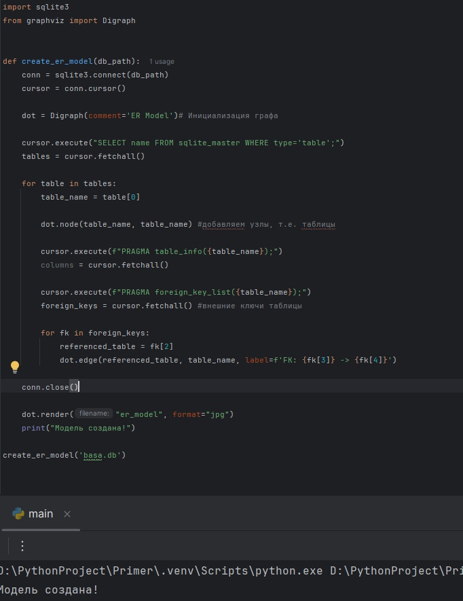

**Код basa:**

**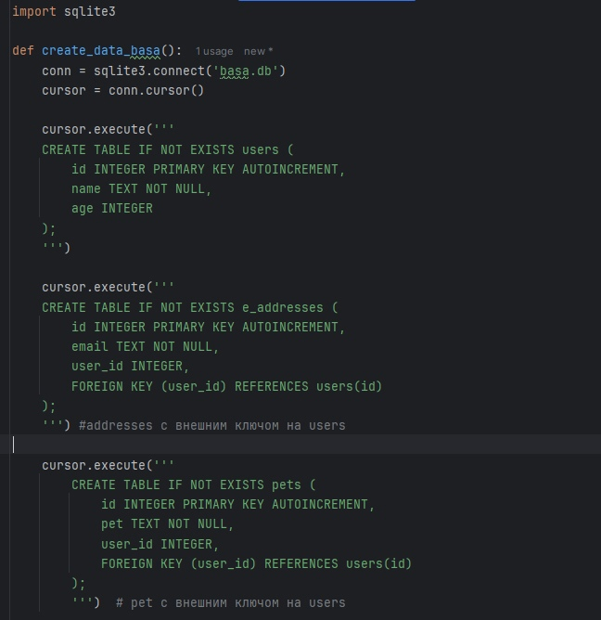  
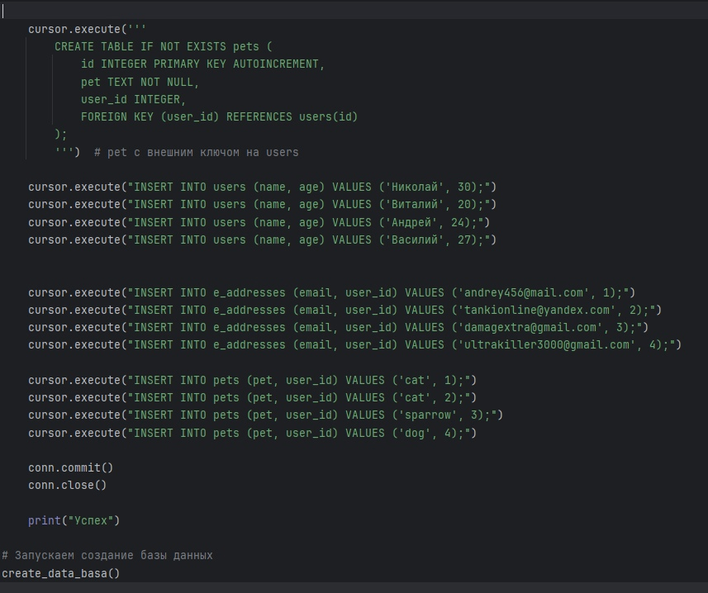**

**Результатом будет данное изображение:**

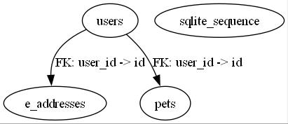

**Вывод:** В ходе выполнения лабораторной работы были изучены возможности взаимодействия Python с реляционными базами данных с использованием DB-API 2.0.

Выполнил: Студент ФИТУ 090302-ИСТа-о22 Украинцев Е.А.